Documentatie Inzendopgave 260L2

Sem Postma

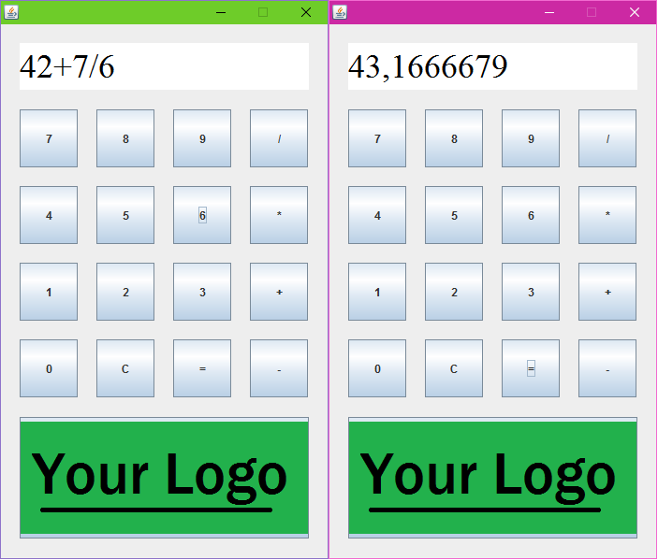

# Project Structuur

Alle business logic is te vinden in het in de klasse “RekenmachineWindow” in het bestand “RekenmachineWindow.java”. Verder is de klasse die alle acties aanroept te vinden in het bestand “Main.java” in de klasse “Main”.

# Onderhoud

Het project is ontwikkeld in de Intelij IDE. Het project gebruikt de Java Swing framework voor de user interface. De code voor het project bevat documentatie comments zodat andere ontwikkelaars de code makkelijk kunnen begrijpen.

**Aanpassingen maken in de code.**

Het is makkelijk om aanpassingen te makken in de business logic code omdat het de business logic code is losgekoppeld in drie lagen. Een laag van acties die worden aangeroepen door op de rekenmachine knoppen te drukken. De acties zorgen ervoor dat er een lijst van operaties ontstaat en beïnvloeden die operaties. Deze lijst van operaties kunnen op hun beurt weer worden omgezet in een “expression tree”. Deze “expression tree” wordt omgezet in een resultaat zodra de “Result Actie” wordt aangeroepen. De lagen zijn makkelijk aan te passen omdat ze los van elkaar staan. Nieuwe acties of operaties maken is zo makkelijk als overerven van de bestaande actie operatie of expressie klassen. Er zijn ook een aantal “factory” klassen. Deze klassen zijn verantwoordelijk voor het maken van objecten voor een bepaalde laag. Wanneer je een nieuw klasse maakt is het belangrijk dat je deze klasse ook verwerkt in de bijbehorende “factory” klasse.

# Veranderen van logo en link

Om het logo, en de bijbehorende link, onderaan de rekenmachine moeten een aantal stappen gevolgd worden. Ook is het belangrijk dat u een competente Java IDE heeft waarmee u Java projecten kan exporteren naar .Jar bestanden. In de volgende stappen wordt een Windows besturingssysteem gebruikt. Als u een ander besturingssysteem gebruikt is het belangrijk dat u de stappen aanpast op het besturingssysteem wat u gebruikt.

1. Navigeer in het project naar de folder “src/app/resources” (zie afb.1)

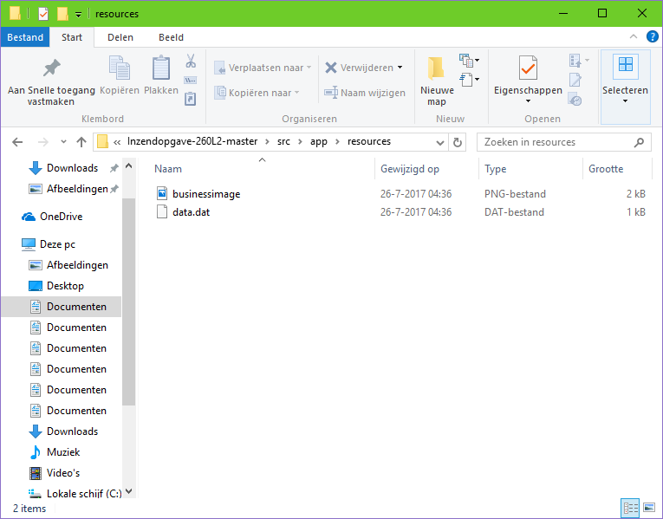

Afbeelding 1

1. Als u de afbeelding wilt veranderen, vervangt u de “businessimage.png” afbeelding met een door u gekozen afbeelding. Voor een optimale pressentatie moet de afbeelding 315 x 120 px zijn. De afbeelding moet de naam, “businessimage.png”, hebben.
2. Als u de link wilt veranderen opent u een tekst bewerker (in dit voorbeeld notepad/kladblok). U kunt het bestand met notepad bewerken door het bestand naar de window van notepad te “draggen”. Uw window zou er uit moeten zijn zoals de window op afb. 2.

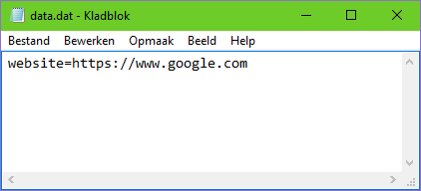

Afbeelding 2

U kunt nu de link veranderen naar een door u gewenste link (voorbeeld: afb. 3).

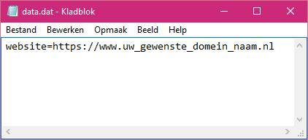

1. Open nu het gehele project in uw Java IDE en exporteer het project als een .Jar bestand.
2. Het .Jar bestand is het programma wat u kunt publiceren.